BAB II
TINJAUAN PUSTAKA

Penelitian Terdahulu
Adapun penelitian sejenis yang di dapat kan yaitu, pertama Penerapan Sistem Informasi Administrasi Pada Gereja Pantekosta di Indonesia EL SHADDAI Kabupaten Tolitoli(Galela, 2016). Pada penelitian ini dijelaskan bahwa Sistem yang dibuat memberikan informasi mengenai daftar keseluruhan anggota baik individu maupun keluarga serta segala jenis surat seperti : surat surat baptis, surat pernikahan, dan lain sebagainya. Sistem yang dibuat berbasis dekstop dengan mengunakan metode perancangan prototype dan bahasa pemrograman borland delphi 7 sedangkan sistem dalam penelitian ini berbasis web dengan menggunakan metode System Development Life Cycle dan bahasa pemrograman PHP.
Penelitian yang kedua yaitu Perancangan Sistem Informasi Manajemen Pelayanan Anggota Jemaat, Baptisan, dan Pernikahan Berbasis Web (Studi Kasus: GEKARI Lembah Pujian Kota Sorong). (Rupilele, 2018) penelitian ini memberikan informasi mengenai warta jemaat, artikel kegiatan gereja, pelayanan pendaftaran anggota jemaat, serta pendaftaran baptisan dan pernikahan. Rupilele membuat system pelayanan administrasi yang meliputi informasi data jemaat yang di sajikan dalam bentuk grafik, manajemen pendaftaran anggota jemaat, baptisan dan pernikahan, serta Metode perancangan yang digunakan dalam penelitian Rupilele yaitu waterfall. Sedang kan system dalam penelitian ini menyajikan data jemaat dalam bentuk tabel dan menyediakan layanan informasi seputar absensi, penjadwalan visitasi, keuangan.
Penelitian yang ketiga, Perancangan Sistem Pengolahan Data Jemaat Berbasis Web Pada Gereja GKPI Kota Jambi(Sagala dkk, 2018). Sistem yang dapat mengelola data jemaat yang melakukan baptis, sidi, jemaat yang ingin melakukan pernikahan serta data masuk dan keluarnya keuangan dan metode yang digunakan dalam perancangan sistem tersebut yaitu waterfall. Sedang kan pada penelitian ini metode penelitian yang digunakan adalah System Development Life Cycle (SDLC).

Teori Terkait
- Gereja
Manusia merupakan makhluk yang berakhlak mempunyai kepercayaan yang menjadi pedoman dalam hidup untuk menuntun setiap langkah yang ingin diambil. Di indonesia sendiri ada begitu banyak kepercayaan atau agama yang dianut, salah satunya yaitu kristen yang mempunyai gereja sebagai tempat beribadah.
Gereja adalah perkumpulan, perhimpunan, atau persekutuan bagi umat Kristen dalam satu iman kepercayaan yang dinaungi dalam sebuah wadah organisasi ataupun lembaga keagamaan yang ada dan telah diakui oleh pemerintah(Masse, 2016:32)

- Gambaran Umum Gereja GKT Antiokhia
GKT Antiokhia merupakan salah satu tempat beribadah umat kristiani yang berletakan di Malang Jl.Patuha 46. Hamba Tuhan atau Pendeta GKT Antiokhia saat ini adalah Pdt.Handoko S.Th. Aktivitas organisasi yang dilakukan setiap minggu nya yaitu :Ibadah minggu, dimana jemaat datang ke Gereja untuk beribadah. Visitasi atau kunjungan Pendeta/hamba Tuhan ke rumah jemaatnya. Dilain itu terkadang pada ibadah minggu juga diadakan baptis jemaat, namun baptis ini dilakukan hanya jika terdapat jemaat yang mendaftar untuk dibaptis.
Untuk perjamuan jemaat diadakan pada minggu tertentu misalnya pada saat perayaan paskah, dimana jemaat yang bisa hadir di gereja maka jemaat tersebut tidak perlu mendaftar perjamuan namun jika jemaat tersebut tidak dapat hadir di gereja maka jemaat tersebut dapat mendaftar untuk perjamuaan keliling yang nantinya akan dilayani oleh pendeta/hamba Tuhan.

Gambar 2.1 merupakan susunan nama dan jabatan dari majelis GKT Antiokhia yang disebut sebagai pengurus Gereja.
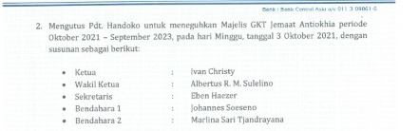
Gambar 2. 1 Susunan Pengurus Gereja
Pada saat ini GKT Antiokhia masih menggunakan Microsoft Office Word dan Microsoft PowerPoint sebagai alat dalam penyebaran informasi seperti jadwal visitasi dan rutinitas gereja lain nya melalui warta gereja yang dicetak dalam bentuk buku dan di berikan pada jemaat. Dengan perkembangan jumlah jemaat saat ini tentunya gereja harus mencetak ratusan warta jemaat dalam bentuk buku, dimana hal ini membutuh kan dana operasional yang cukup besar. Sistem absen yang digunakan saat ini yaitu admin gereja menghitung jumlah per-kepala jemaat yang hadir dalam ibadah tanpa menulis di buku.
- Perjamuan Kudus
Menurut Katekismus(Wauran, 2015:5)Perjamuan Kudus adalah suatu sakramen, di mana dengan memberi dan menerima roti dan anggur sesuai dengan ketetapan Kristus, orang-orang yang menerimanya bukan secara jasmaniah atau kedagingan, melainkan melalui iman, dijadikan berbagian di dalam tubuh dan darah-Nya, dengan semua berkat-berkat dari-Nya. Dengan demikian mereka mendapatkan makanan rohani dan bertumbuh dalam anugerah.
Di Gereja GKT Anthiokia sendiri perjamuan kudus sering dilakukan, bagi jemaat yang masih dalam kategori produktif dapat melakukan perjamuan kudus di gereja, sedangkan bagi jemaat yang telah lanjut usia maka penggurus menyediakan program perjamuan keliling dimana para pelayan yang akan datang ke rumah masing-masing jemaat yang telah melakukan pendaftaran perjamuan keliling.
- Baptis
Kata ‘baptis’ berasal dari kata yunani dari kata baptizien, baptisma (Yunani). Artinya membenamkan, mencemplungkan, menenggelamkan ke dalam air, entah seluruh nya atau sebagian saja (Siswantara, 2010:56).
Secara umum baptis juga diartikan sebagai tanda seseorang meneriman Tuhan dalam hidupnya, meninggalkan cara hidup yang lama “duniawi” dan hidup berpegang pada iman yang diyakininya.
Gereja GKT Antiokhia juga menyediakan pelayanan baptis pada umatnya, dimana pada setiap bulan dibuka pendaftaran. Adapun mekanisme pendaftaran baptis di Gereja GKT Antiokhia yaitu dengan menghubungi administrasi gereja melalui media WhatsApp dan melengkapi persyaratan yang telah ditentukan Gereja.
- Unified Modeling Language (UML)
Adalah bahasa spesifikasi standar yang di pergunakan untuk mendokumentasikan, menspesifikasikan dan membangun perangkat lunak (Windu Gata, 2013:). Alat bantu yang digunakan dalam perancangan UML yaitu :
- Use case
Berfungsi untuk mengetahui apa saja yang ada dalam sistem tersebut dan siapa saja yang memiliki hak akses terhadap sistem tersebut. Berikut dibawah ini merupakan simbol-simbol use case yang terdapat pada penelitian ini yaitu :

Simbol | Nama | Keterangan
 | Use case | menggambarka n fungsionalitas yang disediakan sistem sebagai unit-unit yang bertukar pesan antar unit dengan aktir, yang dinyatakan dengan menggunakan kata kerja
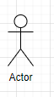 | Aktor | adalah Abstraction dari orang atau sistem yang lain yang mengaktifkan fungsi dari target sistem.
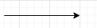 | Asosiasi antara aktor dan use case | Asosiasi antara aktor dan use case yang menggunakan panah terbuka untuk mengindikasika n bila aktor berinteraksi secara pasif dengan sistem
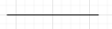 | Asosiasi antara aktor dan use case | Asosiasi antara aktor dan use case, digambarkan dengan garis tanpa panah yang mengindikasika n siapa atau apa yang meminta interaksi secara langsung dan bukannya mengindikasika n data.
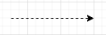 | Extend | merupakan perluasan dari use case lain jika kondisi atau syarat
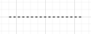 | Include | merupakan di dalam use case lain (required) atau pemanggilan use case oleh use case lain, contohnya adalah pemanggilan sebuah fungsi program
Tabel 2. 1 Use Case
- Activity Diagram
menggambarkan aliran kerja atau aktivitas dari sebuah sistem atau proses bisnis. Tabel dibawah ini merupakan simbol-simbol Activity Diagram yang dipakai pada penelitian ini yaitu :
Simbol | Nama | Keterangan
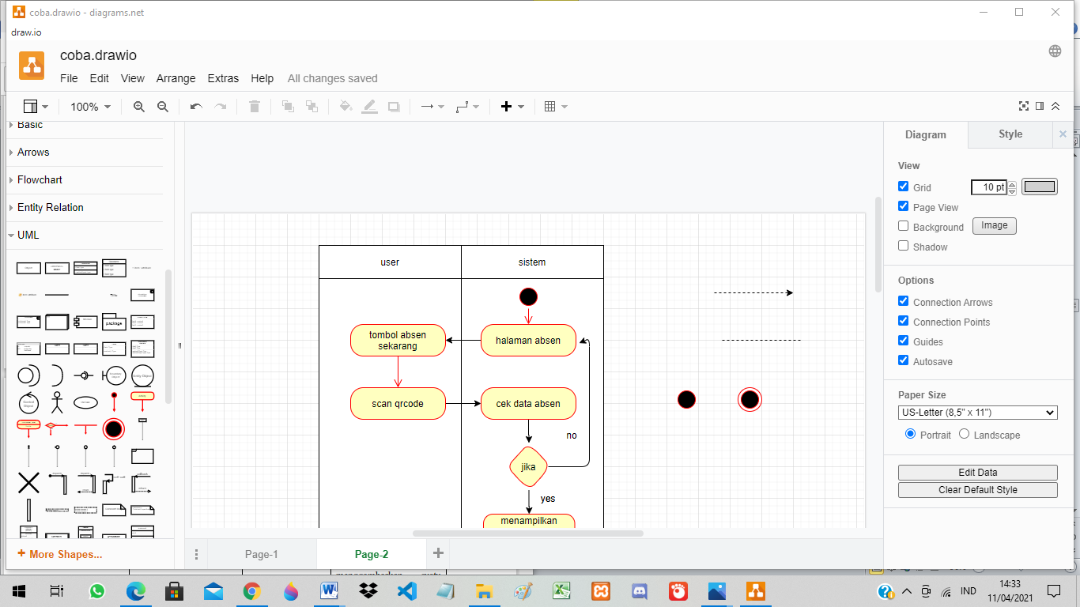 | Start | diletakkan pada pojok kiri atas dan merupakan awal aktivitas
 | End | Akhir dari aktivitas
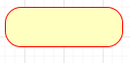 | Activities | menggambar kan suatu proses/kegiat an bisnis
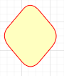 | Decision Points | menggambar kan pilihan untuk pengambilan keputusan, tru atau false
Tabel 2. 2 Activity Diagram

